Ngày 26 tháng 3 năm 2024 Họ và tên giáo viên: Nguyễn Văn Trứ

Tổ: KHXH

**CHỦ ĐỀ 6: THIÊN TAI VÀ BIỆN PHÁP PHÒNG, CHỐNG THIÊN TAI Ở BÌNH ĐỊNH**

**Môn học/Hoạt động giáo dục: Nội dung giáo dục địa phương lớp 8**

**Thời gian thực hiện: 6 tiết**

**I. Mục tiêu:**

**1. Kiến thức:**

- Nêu được tình hình thiên tai ở tỉnh Bình Định.

- Giải thích được nguyên nhân và nêu được hậu quả của thiên tai ở tỉnh Bình Định.

- Đề xuất được các biện pháp phòng, chống thiên tai ở tỉnh Bình Định.

- Có ý thức và kĩ năng phòng, chống thiên tai ở địa phương.

**2. Năng lực:**

* Năng lực đặc thù:

- Sử dụng tài liệu, sách giáo khoa, lược đồ, tranh ảnh,… để xác định nội dung chủ đề theo yêu cầu của giáo viên.

- Biết liên hệ thực tế, sưu tầm hình ảnh, tư liệu

* Năng lục chung: giao tiếp và hợp tác; tự học; giải quyết vấn đề và sáng tạo.

**3. Phẩm chất:**

- Yêu nước: yêu mến, tự hào về quê hương mình.

- Trách nhiệm: Thực hiện, tuyên truyền cho người thân về những giá trị mà chủ đề mang lại.

- Chăm chỉ: tích cực, chủ động trong các hoạt động học.

- Nhân ái: Chia sẻ, cảm thông với những sự khó khăn, thách thức của những vấn đề liên quan đến nội dung chủ đề.

**II. Thiết bị dạy học và học liệu:**

**1. Thiết bị dạy học:** Máy chiếu power point, màn hình, máy tính, giấy A0, tranh ảnh

**2. Học liệu:** Sách giáo khoa, sách giáo viên, tư liệu báo chí, thông tin, clip.

**III. Tiến trình dạy học:**

**1. Hoạt động 1: Mở đầu (15’)**

**a) Mục tiêu:**

- Tạo được hứng thú với bài học.

- Học sinh bước đầu nhận biết nguyên nhân và hậu quả của thiên tai trên địa bàn tỉnh.

**b) Nội dung:** Giáo viên hướng dẫn học sinh tiếp cận với bài mới bằng hình ảnh và trả lời câu hỏi.

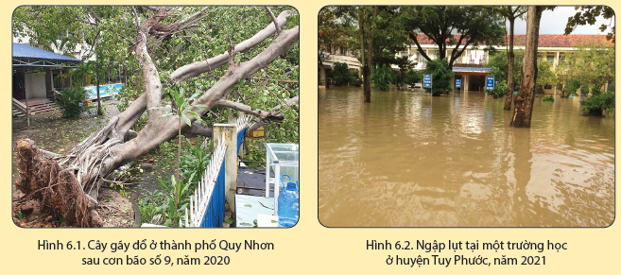

c) Sản phẩm:Câu trả lời của học sinh.

d) Tổ chức thực hiện:

**Bước 1: Chuyển giao nhiệm vụ học tập**

- GV giao nhiệm vụ cho HS: Quan sát hình ảnh và trả lời câu hỏi.

Quan sát các hình 6.1, 6.2 và trả lời câu hỏi.

**1.** Em biết gì về nguyên nhân gây ra những hiện tượng tự nhiên trong hai hình trên?

**2.** Những hiện tượng tự nhiên đó ảnh hưởng như thế nào đến đời sống của con người? Em có thể làm gì để góp phần làm giảm thiệt hại do chúng gây ra?

**3.** *(Ch*ọ*n đáp án đúng nhất)* Bão và ngập lụt là những biểu hiện của

A. khí hậu. B. thời tiết.

C. thiên tai. D. rủi ro.

**Bước 2: Thực hiện nhiệm vụ học tập**

- Giáo viên: hướng dẫn học sinh trả lới câu hỏi, gợi ý nếu cần.

- Học sinh làm việc cá nhân, suy nghĩ, trả lời.

**Bước 3: Báo cáo kết quả và thảo luận**

- Học sinh lần lượt trình bày các câu trả lời.

- Giáo viên: Quan sát, theo dõi quá trình học sinh thực hiện, gợi ý nếu cần.

**Bước 4: Đánh giá kết quả thực hiện nhiệm vụ**

- Gv nhận xét, đánh giá, chốt vấn đề và giới thiệu chủ đề bài học

**2. Hoạt động 2: HÌNH THÀNH KIẾN THỨC MỚI (160’)**

**Hoạt động 1: MỘT SỐ VẤN ĐỀ CHUNG VỀ THIÊN TAI (35’)**

a) Mục tiêu:

- Nêu những nét chính về khái niệm, các loại thiên tai.

b) Nội dung: Giáo viên hướng dẫn học sinh tiếp cận với nội dung kiến thức khái niệm, các loại thiên tai.

c) Sản phẩm: Câu trả lời của học sinh

d) Tổ chức thực hiện:

**Bước 1: Chuyển giao nhiệm vụ học tập**

- GV giao nhiệm vụ cho HS thảo luận

Em hãy trình bày khái niệm và các loại thiên tai?

**Bước 2: Thực hiện nhiệm vụ học tập**

- Giáo viên: hướng dẫn học sinh trả lới câu hỏi, gợi ý nếu cần.

- Học sinh làm việc nhóm, suy nghĩ, trả lời.

**Bước 3: Báo cáo kết quả và thảo luận**

- Học sinh lần lượt trình bày các câu trả lời.

- Giáo viên: Quan sát, theo dõi quá trình học sinh thực hiện, gợi ý nếu cần.

**Bước 4: Đánh giá kết quả thực hiện nhiệm vụ**

- Học sinh nhận xét phần trình bày nhóm bạn

- Gv sửa chữa, đánh giá, rút kinh nghiệm, chốt kiến thức

*\* Dự kiến sản phẩm:*

|  |
| --- |
| **I. MỘT SỐ VẤN ĐỀ CHUNG VỀ THIÊN TAI**  **1. Khái niệm**  - Thiên tai là hiện tượng tự nhiên bất thường có thể gây thiệt hại về người, tài sản, môi trường, điều kiện sống và các hoạt động kinh tế – xã hội, bao gồm bão, áp thấp nhiệt đới, gió mạnh trên biển, lốc, sét, mưa lớn, lũ, lũ quét, ngập lụt; sạt lở đất, sụt lún đất do mưa lũ hoặc dòng chảy hoặc hạn hán; nước dâng, xâm nhập mặn, nắng nóng, hạn hán, cháy rừng do tự nhiên, rét hại, mưa đá, sương mù, sương muối, động đất, sóng thần và các loại thiên tai khác.  - Rủi ro thiên tai là thiệt hại mà thiên tai có thể gây ra về người, tài sản, môi trường, điều kiện sống và các hoạt động kinh tế – xã hội.  - Phòng, chống thiên tai bao gồm các hoạt động phòng ngừa, ứng phó và khắc phục hậu quả của thiên tai.  **2. Các loại thiên tai**  - Áp thấp nhiệt đới  - Ngập lụt  - Động đất  - Sương mù  - Hạn hán |

**Hoạt động 2: PHÒNG, CHỐNG THIÊN TAI Ở TỈNH BÌNH ĐỊNH (125’)**

**a) Mục tiêu:**

- Nêu tình hình thiên tai ở tỉnh Bình Định.

- Trình bày được các nguyên nhân chủ yếu gây ra thiên tai.

- Nêu được các hoạt động phòng, chống thiên tai ở Bình Định.

**b) Nội dung:** Giáo viên hướng dẫn học sinh tiếp cận với nội dung kiến thức.

**c) Sản phẩm:** Câu trả lời của học sinh

**d) Tổ chức thực hiện:**

**Bước 1: Chuyển giao nhiệm vụ học tập**

- GV giao nhiệm vụ cho HS thảo luận

Nhóm 1,2: Nêu tình hình và các nguyên nhân chủ yếu gây ra thiên tai?

Nhóm 3,4: Nêu được các hoạt động phòng, chống thiên tai ở Bình Định?

**Bước 2: Thực hiện nhiệm vụ học tập**

- Giáo viên: hướng dẫn học sinh trả lới câu hỏi, gợi ý nếu cần.

- Học sinh làm việc nhóm, suy nghĩ, trả lời.

**Bước 3: Báo cáo kết quả và thảo luận**

- Học sinh lần lượt trình bày các câu trả lời.

- Giáo viên: Quan sát, theo dõi quá trình học sinh thực hiện, gợi ý nếu cần.

**Bước 4: Đánh giá kết quả thực hiện nhiệm vụ**

- Học sinh nhận xét phần trình bày nhóm bạn

- Gv sửa chữa, đánh giá, rút kinh nghiệm, chốt kiến thức

*\* Dự kiến sản phẩm:*

|  |
| --- |
| **II. PHÒNG, CHỐNG THIÊN TAI Ở TỈNH BÌNH ĐỊNH**  **1. Tình hình thiên tai ở tỉnh Bình Định**  **-** Bình Định là một tỉnh ven biển miền Trung, nằm gọn bên sườn phía Đông của dãy Trường Sơn, có địa hình dốc và phức tạp. Do ảnh hưởng của các yếu tố địa lí tự nhiên, địa hình, địa chất, khí hậu,... nên hằng năm, Bình Định thường chịu tác động của thiên tai, gây nhiều thiệt hại nghiêm trọng về người, tài sản, các công trình hạ tầng cơ sở và môi trường sống.  - Các loại thiên tai thường xuyên xảy ra ở Bình Định  + Bão  + Lũ lụt  + Hạn hán  + Sạt lở đất  + Xâm nhập mặn  + Sa bồi  **2. Nguyên nhân chủ yếu gây ra thiên tai ở Bình Định**  a) Do tự nhiên  - Tác động của biến đổi khí hậu đang gây ra những thay đổi ở tỉnh Bình Định:  - Mực nước biển dâng làm thuỷ triều xâm lấn sâu hơn vào vùng cửa sông và vùng ven biển gây xâm nhập mặn.  Thiên tai và các hiện tượng thời tiết cực đoan (mưa với lượng lớn tập trung trong thời gian ngắn hơn, bão tần xuất cao và cường độ mạnh,...), làm tăng mức độ ngập úng và lũ.  - Thúc đẩy nhanh hơn quá trình xói lở bờ biển.  b) Do con người  - Suy giảm diện tích rừng do bị chặt phá, cháy rừng và chuyển đổi mục đích sử dụng rừng.  - Hiện tượng phá núi trồng keo của người dân ở một số địa phương gây sạt lở đất nặng nề.  - Kết cấu hạ tầng phục vụ phát triển kinh tế – xã hội (hồ, đập thuỷ điện, thuỷ lợi,...) làm thay đổi địa hình, có tác động tiêu cực đến môi trường và sự ổn định của kết cấu đất đá, gây ra sạt lở đất.  **3. Hoạt động phòng, chống thiên tai ở Bình Định**  a) Tổ chức phòng ngừa  - Nâng cao nhận thức trong cộng đồng và quản lí rủi ro thiên tai dựa vào cộng đồng  - Cải thiện hệ thống thông tin quản lí rủi ro thiên tai tại các lưu vực sông, bảo vệ và phát triển rừng  - Nâng cấp, sửa chữa đê điều, hồc hứa  - Xây dựng nơi cho tàu thuyền neo đậu tránh, trú bão  - Xây dựng các công trình đập ngăn mặn.  - Trồng, bảo vệ và phục hồi rừng phòng hộ đầu nguồn  => Để thực hiện tốt việc phòng ngừa thiên tai, công tác giáo dục, tuyên truyền, nâng cao nhận thức về biến đổi khí hậu là rất quan trọng, nhằm huy động cộng đồng dân cư của tỉnh thực hiện một cách tích cực, có trách nhiệm và hiệu quả mục tiêu đối phó, giảm thiểu và thích ứng với biến đổi khí hậu, đảm bảo phát triển bền vững.  b) Một số biện pháp thích ứng với thiên tai  - Xây dựng bản đồ ngập lụt tỉnh Bình Định.  - Thay đổi mùa vụ, lựa chọn giống cây trồng, vật nuôi phù hợp.  - Quy hoạch xây dựng công trình phòng, chống hạn hán và úng ngập.  - Đầu tư trang thiết bị hiện đại để dự báo, cảnh báo thiên tai kịp thời, chính xác, giúp người dân chủ động trong công tác phòng, chống thiên tai.  - Trồng và bảo vệ rừng đầu nguồn, rừng phòng hộ chắn sóng, gió, cát ven biển, không ngừng nâng cao độ che phủ rừng, góp phần giảm nhẹ thiên tai.  - Giáo dục ý thức về ứng phó với thiên tai cho cộng đồng. |

**3. Hoạt động 3: LUYỆN TẬP (10’)**

a) Mục tiêu: HS được luyện tập, củng cố kến thức, kĩ năng đã được hình thành trong phần Khám phá áp dụng kiến thức để làm bài tập.

b) Nội dung:

- Hướng dẫn học sinh làm bài tập trong bài tập trong sách giáo khoa thông qua hệ thông câu hỏi.

c) Sản phẩm:HS trả lời câu hỏi

d) Tổ chức thực hiện:

**Bước 1: Chuyển giao nhiệm vụ học tập**

- GV hướng dẫn học sinh làm bài tập sau:

1. Em phải làm gì để góp phần làm giảm thiệt hại do thiên tai gây ra ở nơi em đang sinh sống?

2. Nêu những kĩ năng cơ bản trong phòng, chống thiên tai ở nơi em đang sinh sống theo mẫu sau:

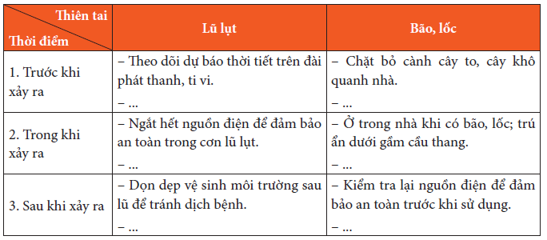

**Bước 2: Thực hiện nhiệm vụ học tập**

- HS làm việc cá nhân, suy nghĩ, hoàn thành

**Bước 3: Báo cáo kết quả và thảo luận**

- Trình bày kết quả làm việc cá nhân

**Bước 4: Đánh giá kết quả thực hiện nhiệm vụ**

- Nhận xét thái độ học tập và kết quả làm việc cá nhân

- GV đưa ra các tiêu chí để đánh giá HS:

+ Kết quả làm việc của học sinh.

+ Thái độ, ý thức hợp tác nghiêm túc trong khi làm việc.

Gv sửa chữa, đánh giá, chốt kiến thức.

- Ở địa phương nơi em, thường xảy ra bão, lũ hàng năm.

- Vào những mùa bão, lũ tới. Em và đội tình nguyện của địa phương tham gia tuyên truyền, thông báo đến cá hộ dân; giúp đỡ các hộ dân dọn dẹp vật dụng gia đình, giúp cơ quan địa phương đắp đê, điều,…

**4. Hoạt động 4: VẬN DỤNG** (5’)

**a) Mục tiêu:**

- HS vận dụng những kiến thức đã học để giải quyết một vấn đề trong cuộc sống

- Hướng dẫn học sinh tìm tòi mở rộng sưu tầm kiến thức liên quan đến nội dung bài học.

**b) Nội dung:**

Giáo viên hướng dẫn học sinh làm bài tập, tìm tòi mở rộng, sưu tầm thêm kiến thức thông qua trò chơi, hoạt động dự án..

c) Sản phẩm:

- HS về nhà tìm hiểu và báo cáo kết quả trước lớp vào tuần sau.

- Cá nhân trả lời và tập thể nhận xét

d) Tổ chức thực hiện:

**Bước 1: Chuyển giao nhiệm vụ học tập**

Nêu những hoạt động mà em có thể tham gia để góp phần phòng, chống thiên tai theo mẫu sau:

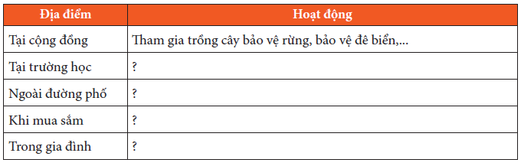

**Bước 2: Thực hiện nhiệm vụ học tập**

- HS làm việc cá nhân về nhà tìm hiểu, nghiên cứu, suy nghĩ, trả lời.

**Bước 3: Báo cáo kết quả và thảo luận**

- Trình bày kết quả làm việc cá nhân.

**Bước 4: Đánh giá kết quả thực hiện nhiệm vụ**

- Yêu cầu học sinh nhận xét câu trả lời.

- Gv sửa chữa, đánh giá, chốt kiến thức.